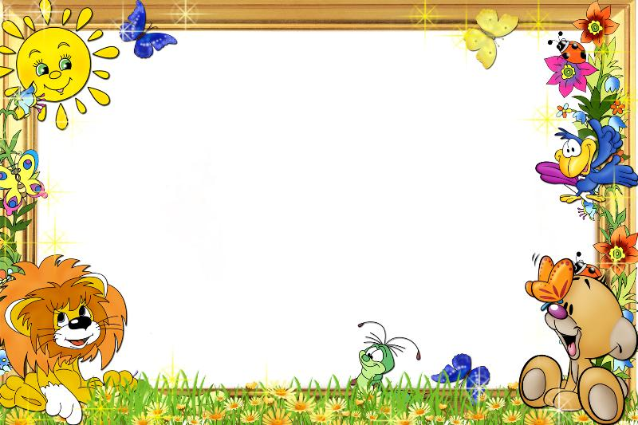
- Предварительный просмотр во весь экран F11
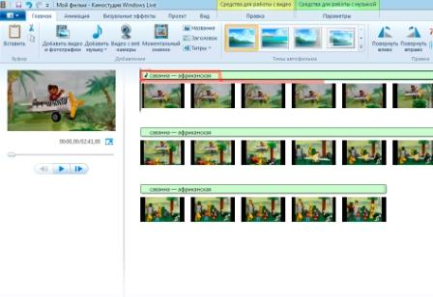

- Сохраняем фильм: в верхнем левом углу выбираем значок , «Сохранить фильм» и выбираем место для сохранения.

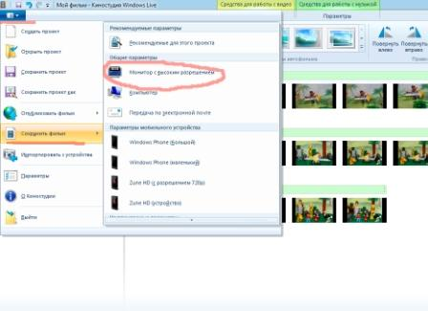

Мастер-класс

Монтаж мультфильма в программе Windows Movie Maker

Воспитатель:
Екатерина Петровна Ермакова
МБДОУ "Детский сад № 6 «Золотой петушок»

Март, 2017

Монтаж мультфильма в программе
Windows Movie Maker
Мультипликация в образовательном процессе – это новый универсальный многогранный способ развития ребенка в современном визуальном и информационно насыщенном мире.
Благодаря развитию и доступности цифровых технологий, становится возможным реализация собственных детских проектов по созданию мультипликационных фильмов. Процесс создания мультипликационных фильмов является для детей тем видом творческой деятельности, который удовлетворяет их потребность в самовыражении, художественной деятельности, получении новой и полезной информации, в живом общении со сверстниками и взрослыми.

- Открыть папку с фотографиями
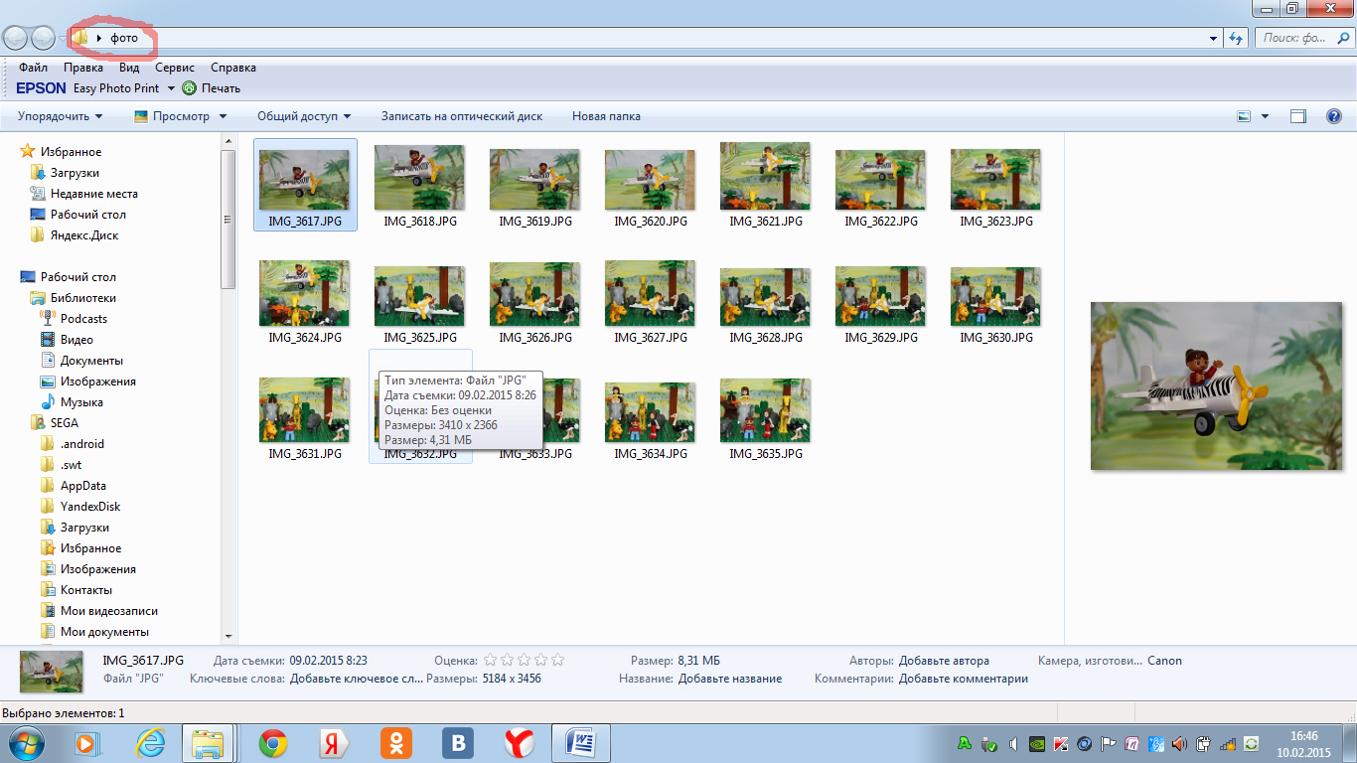

- Выбрать файл

Нажимаем правой кнопкой мыши и выбираем «Открыть с помощью…»
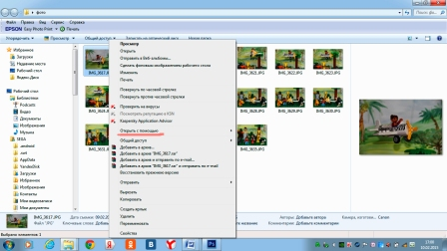

- Выбираем программу Windows Movie Maker
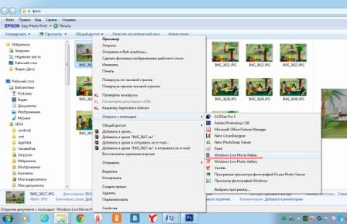

- Добавляем остальные фотографии с помощью кнопки «Добавить видео или фотографии».
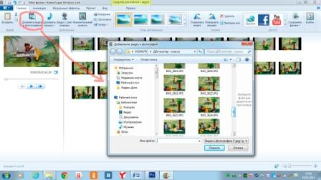

- Кнопка «Открыть»
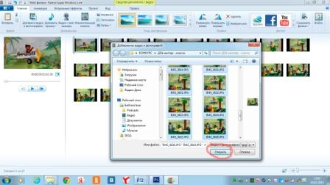

- Кнопка «Добавить музыку»

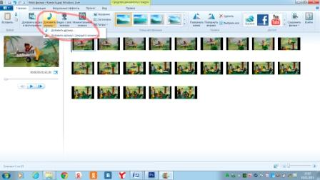

- Выбираем музыкальный файл из компьютера – нажимаем открыть

